졸업연구 최종보고서

스마트 라이트닝 시스템

2019
한국산업기술대학교
경영학부

이유나, 김예진

스마트 라이트닝 시스템

Smart Lighting System

지도교수 : 이영곤

이유나, 김예진
요 약

스마트폰을 이용해 기상 정보를 확인하는 인구가 증가하고 있다. 기상청의 날씨 애플리케이션 서비스 종료로 기상 정보 알림 애플리케이션 시장을 선점하기위한 경쟁이 치열해지고 있다. 최근 음성 관련 기술 발전에 따른 인공지능 플랫폼 기반의 IOT 조명에 대한 소비가 증대하고 있으며, 세계 스마트 조명 시장이 활성화되고 있다. 이에 본연구는 IoT 조명과 홈 케어 서비스, 인공지능을 결합한 새로운 시스템인 ‘스마트 라이트닝 시스템’을 제시하고자 한다.

스마트 라이트닝 시스템은 실시간 날씨 정보 및 사용자 맞춤형 기능을 제공하여 사용자의 편의 증대를 목적으로 한다. 라즈베리 파이를 기반으로 제작된 본 시스템은 조명의 색상 및 밝기 원격 조절과 온/습/조도 감지 모듈을 통한 현재의 기상상황과 사용자 위치에 따른 실시간 날씨정보를 모바일 애플리케이션과 음성시스템을 통해 제공한다.
목 차

표 목차 5
그림목차 6
1. 서론 7
2. 관련연구 8
3. 본론 10
4. 비즈니스 모델 분석 16
5. 결론 17
참고문헌 18

표 목 차
[표1] 시스템 구현 내용 11
[표2] MYSQL DB 구성 12
그 림 목 차
[그림1] 시스템 시나리오 11
[그림2] 스마트 라이트닝 시스템 하드웨어 외관 13
[그림3] 스마트 라이트닝 시스템 어플리케이션 UI 14
[그림4] 시스템 구성도 15
[그림5] 비즈니스 모델 16
1. 서론
스마트폰 이용률이 높아짐에 따라 스마트폰을 이용해 기상정보를 확인하는 사용자가 증가하고 있으며, 기상청의 날씨 어플 서비스 종료에 따라 실시간으로 날씨 정보를 제공하는 어플리케이션의 필요성이 증대되고 있다.

최근 IOT 센서 디바이스 개발 기술력을 기반으로 하는 홈 케어 서비스 및 IOT 조명이 활성화되고 있음에 따라, IOT를 결합한 스마트시티, 스마트 홈 기술의 대중화를 통해 규모가 증가할 것이라는 전망을 보이고 있다.

따라서 실시간 날씨 정보 및 사용자 맞춤형 기능을 제공하여 사용자의 편의
증대를 목적으로 하는 IoT 조명과 홈 케어 서비스를 결합한 스마트 라이트
닝 시스템을 개발하고자 한다.

2. 관련 연구
관련 연구에서는 본 연구에서 제시하는 시스템과 유사한 기존의 시스템과 서비스의 문제점을 분석한다. 이는 개발하려는 시스템의 경제성과 실효성을 높이기 위함이다.

2.1. 스마트 조명
다음은 스마트 조명 관련 연구 사례이다.

2.1.1. SK 텔레콤 - NUGU 캔들 [1]
AI 플랫폼과 무드등을 결합한 AI 스피커다. SK 텔레콤의 서비스와 연동하여 사용 가능하다. 어플리케이션을 통해 무드등 색상을 변경할 수 있으나 음성으로만 날씨 정보를 제공하며 온/습도 측정이 불가하다.

2.1.2. Luzi [2]
건강한 수면을 목적으로 만들어진 스마트 램프. 다양한 색 온도와 밝기 설정이 가능하면 USB 포트를 이용해 충전한다. 전면 디스플레이를 통해 시간/온도/날씨 정보를 제공하나 온/습도 측정이 불가능하고 음성 인식만으로 모든 기능을 제어한다.

2.2. 어플리케이션
다음은 어플리케이션 관련 연구 사례이다.

2.2.1. 원기날씨 [3]
기상청 모바일 앱 공모전 우수상 수상작으로 기상청에서 제공하는 데이터를 바탕으로 동,읍,면 단위의 날씨정보 제공한다. 즐겨 찾는 지역, 현재날씨, 시간별 예보, 주간예보, 미세먼지 오염도 등을 제공하나 즐겨 찾기 기능을 통해서만 날씨를 확인 가능하며 GPS 기반 날씨 정보를 제공하지 않는다.

2.2.2. AirVisual [4]
10,000여개 지역의 미세먼지 및 날씨정보를 제공한다. 선택한 지역의 지난 한 달 및 48시간의 대기오염 상태 제공하며, 지도를 통해 전세계 실시간 오염지수 파악 및 날씨예보 제공하나 GPS 기반 날씨 정보를 제공하지 않는다

- 본론
본 연구는 실시간 날씨 정보 및 사용자 맞춤형 기능을 제공하여 사용자 편의 증대를 목적으로 하는 스마트 라이트닝 시스템을 개발을 목적으로 한다.
스마트 라이트닝 시스템은 크게 통합 서비스와 사용자 맞춤형 서비스를 제공한다. 통합 서비스는 온/습도 및 미세먼지 측정과 조명 시스템을 원격 제어하며, 공공 데이터 활용을 통한 실시간 날씨 및 미세먼지 정보를 어플리케이션과 음성출력을 통해 제공한다. 사용자 맞춤형 서비스는 실시간 날씨 정보와 온도에 적합한 조명 색상과 밝기 추천 기능, 미세먼지 푸시 알람 기능을 제공한다.

3.1. 개발환경
본 연구의 스마트 라이트닝 시스템의 하드웨어는 Raspberry Pi 3와 Arduino UNO를 기반으로 구성되며 DHT11 (온/습도 감지 모듈), CDS (조도 감지 모듈), GP2Y 10 (미세먼지 감지 모듈)을 사용하였다. 개발 언어로는 Raspberry Pi 3와 Arduino UNO와의 연동성을 위해 Python 3과 Java를 사용되었으며, 사용자의 정보와 위치기반 날씨정보를 수집하는 Web Server와 DB Server를 함께 구축하였다. 하드웨어와 연동된 어플리케이션은 Window 10에서 개발되었으며 Android studio를 사용하였다.

3.2. 시스템 구성
스마트 라이트닝 시스템의 기본 동작 방식은 실시간 날씨정보 및 온/습도 정보를 제공하며, 조명 색상을 원격으로 조절하는 것이다. 본 연구 시스템의 하드웨어는 온/습도, 조도 감지 모듈을 이용해 데이터 값과 현재 위치를 기반으로 한 실시간 날씨정보를 어플리케이션과 시스템 하드웨어의 음성으로 출력하며, 미세먼지 데이터에 따라 PUSH 알람을 제공한다. 또한 각 상황별로 적절한 조명 및 밝기를 추천하고 자동으로 조절하는 기능을 제공한다.
이는 아래 [그림 1] 시스템 시나리오를 통해 확인할 수 있다.

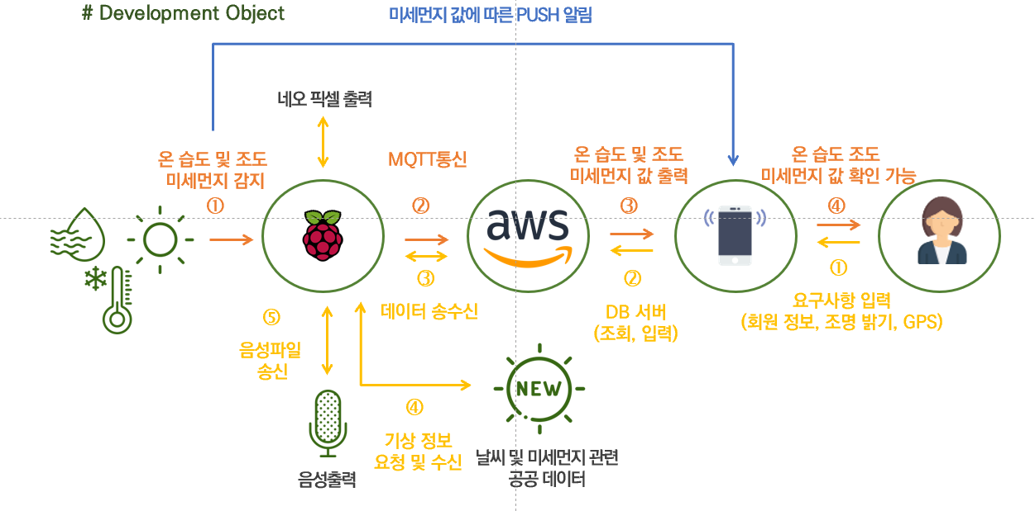
[그림 1] 시스템 시나리오

3.3. 시스템 구현
본 연구의 스마트 라이트닝 시스템 구현 내용은 다음과 같다. [표1]
[표1] 시스템 구현 내용
분류 | 구현 내용
하드웨어 | Raspberry Pi 3를 기반으로 한 시스템의 하드웨어 개발
위치 기반 | 위치 기반으로 온/습/조도 및 미세먼지 정보 제공
자동 페어링 | 와이파이 기능을 통한 시스템과 APP간의 자동 페어링 제공
어플리케이션 | APP을 통한 시스템의 색상 및 밝기 조절 기능 제공
추천 기능 | 온/습/조도 에 따른 조명 변화 기능 제공
PUSH 알람 | 측정된 미세먼지 농도 및 실시간 날씨 정보에 따른 알람 제공
실시간 날씨정보 | 오픈소스를 이용한 실시간 날씨정보 제공 (위치 기반)
음성시스템 | 음성 출력 모듈을 통한 음성시스템 제공 및 활성화

3.3.1. Server 설계
본 연구의 스마트 라이트닝 시스템 Server는 HTTP 통신 프로토콜을 기반으로 하는 APACHE, PHP, MYSQL 설치를 통해 24시간 호스팅 되며 Mosquitto 기반의 MQTT BROKER를 생성한다. [5]

스마트 라이트닝 시스템 Server의 MYSQL DB 구성은 다음과 같으며 하드웨어에 시리얼 번호를 부여하여 지정된 유저와 장치 간에만 의사소통이 가능하도록 제어하였다. [표2]
[표2] MYSQL DB 구성
ID | PASSWORD | NAME | AGE | DEVICE | E-MAIL
TEXT | TEXT | TEXT | TEXT | TEXT | TEXT
3.3.2. 통신 구성
본 연구의 시스템 통신은 크게 사용자 개인 정보 데이터 처리와 센서 및 장치 데이터 처리로 구성되어 있다. 사용자의 개인 정보 데이터는 주기적으로 송수신이 발생하지 않는 데이터이므로 필요에 따라 사용하는 HTTP GET/POST 프로토콜이 적합하다고 판단하였다. 따라서 사용자 개인의 데이터를 처리하기 위해 SERVER/CLIENT HTTP 방식을 사용하였다. 센서 및 장치 데이터는 용량이 매우 작은 데이터이므로 적은 양의 데이터를 빠르고 효율적으로 처리하는 MQTT PUB/SUB 방식을 사용하였다.

어플리케이션과 시스템 하드웨어에서의 통신은 각각 네오 픽셀 및 센서 데이터를 클라우드 서버인 MQTT BROKER로 송수신한다. 어플리케이션은 사용자 회원가입시 DB에 정보를 삽입하며, 읽고 데이터를 전송한다. 즉, 클라우드 서버인 PHP(HTTP)와 MYSQL에 데이터를 저장, 삭제하고 불러오는 것을 의미한다. [6]

3.3.3. 시스템 상세 설계
본 연구의 라이트닝 시스템 하드웨어의 외관과 기능은 다음과 같다. [그림2]

- NeoPixel을 통한 색상 및 밝기 변경
- CDS센서를 통한 조도 값 확인
- DHT11센서를 통한 온/습도 측정
- GP2Y10센서를 통한 미세먼지 측정
- 네트워크 위치 기반 날씨 정보 데이터 확보
- 음성인식을 통한 센서 값 출력

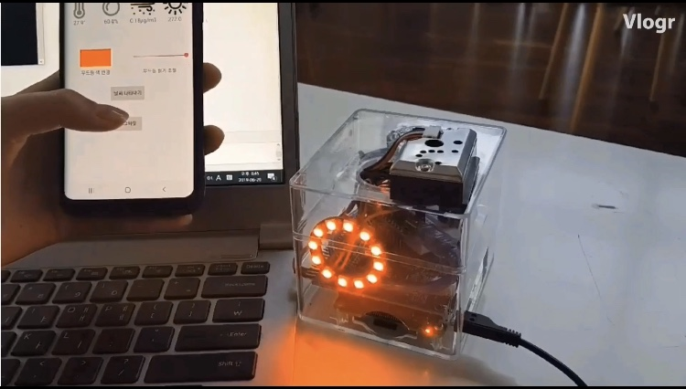
[그림 2] 스마트 라이트닝 시스템 하드웨어 외관

위 기능을 통해 라이트닝 시스템은 하드웨어 주변의 온/습도 및 조도, 미세먼지를 측정하고, 이 데이터를 어플리케이션과 음성으로 출력하며, 사용자가 선택한 밝기와 색상을 NeoPixel로 표출하고 온/습도와 실시간 날씨정보에 따른 색상과 밝기를 추천한다. [7]

본 연구의 라이트닝 시스템 어플리케이션 UI와 기능은 다음과 같다. [그림3]

- 회원가입 및 로그인
- 현 GPS 위치 기반 날씨 정보 데이터 확인
- 색상 및 밝기 변경 UI를 통한 NeoPixel 제어
- 하드웨어에서 보내는 온/습도, 조도, 미세먼지 값 출력
- 미세먼지 값에 따른 PUSH알람 제공

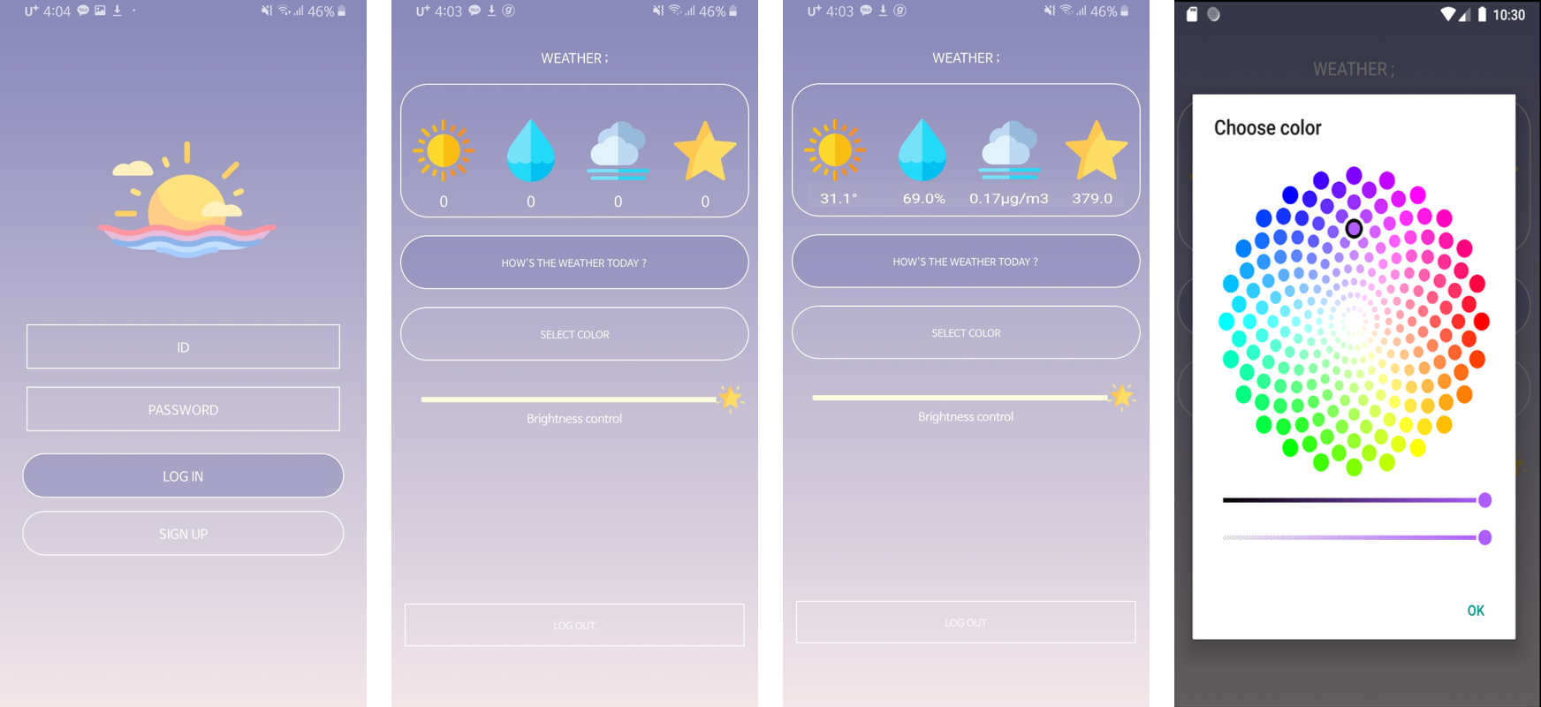
[그림 3] 스마트 라이트닝 시스템 어플리케이션 UI

어플리케이션은 회원 데이터를 생성해 DB SERVER에 저장하며, 하드웨어 주변의 온/습도, 조도, 미세먼지 데이터를 출력하며 미세먼지 농도에 따른 PUSH 알람을 제공한다. 이상의 구현 내용은 아래 [그림 4] 시스템 구성도를 통해 확인할 수 있다.

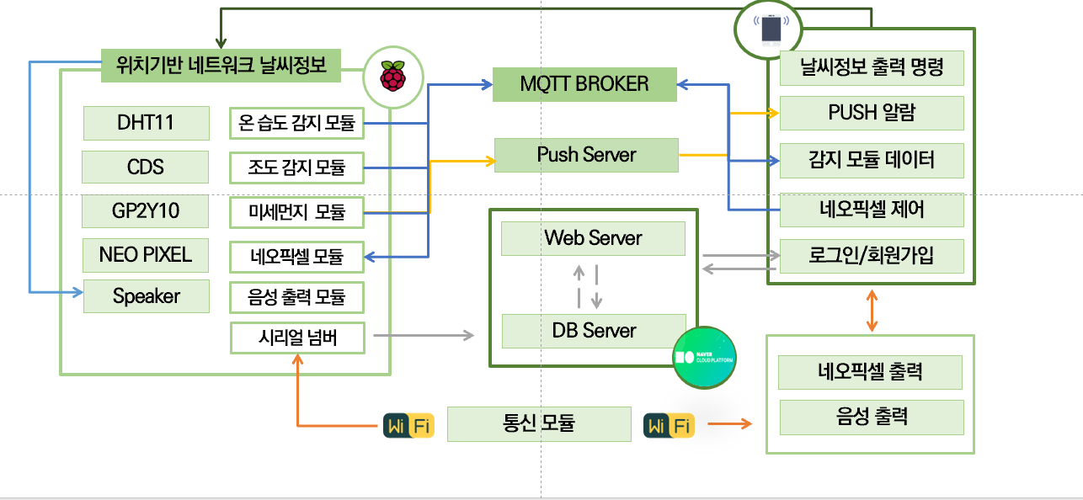
[그림 4] 시스템 구성도

4. 비즈니스 모델 분석
본 연구의 비즈니스 모델은 다음과 같다. [그림 5]
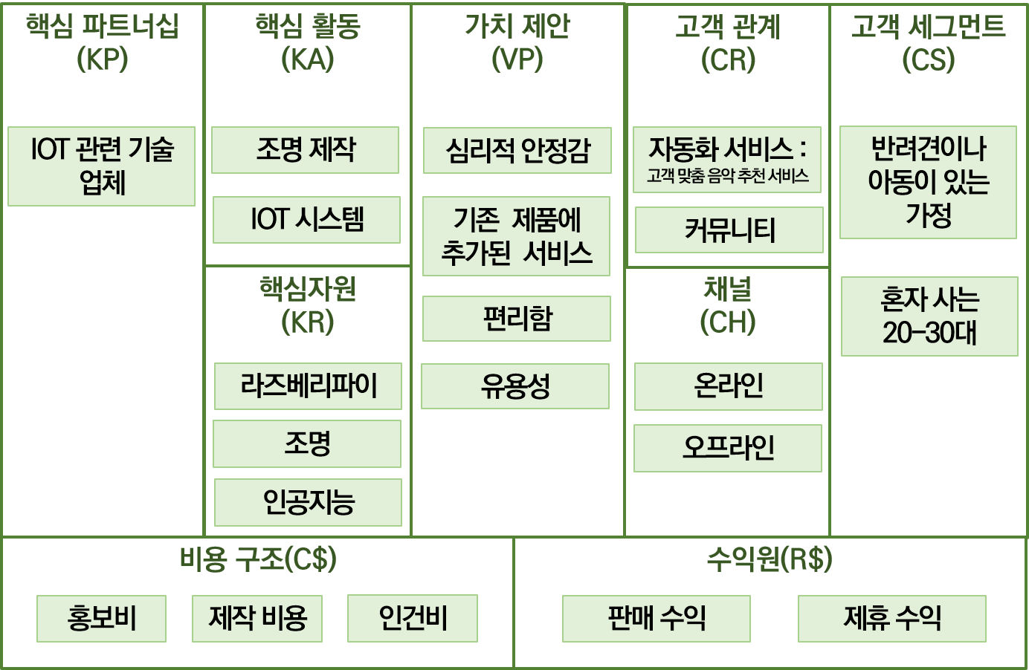
[그림 5] 비즈니스 모델

소비자들에게 자동화 서비스(고객 맞춤 음악 추천 서비스)와 커뮤니티 활동을 제공하며, 기기를 통한 심리적 안정감과 편리성을 증대시키고자 한다. 또한 기존 제품에 새로운 서비스를 추가하여 사용자가 스마트 기기를 더 유용하게 사용할 수 있도록 하는 환경을 제공한다. 고객층으로는 반려견이나 아동이 있는 가정과 혼자 사는 20-30대층을 공략하였으며, 온라인과 오프라인을 통한 마케팅으로 판매수익 및 IOT 관련 기술 업체와의 파트너십을 통한 제휴수익을 얻을 수 있도록 한다.

5. 결론
본 연구에서 제시하는 스마트 라이트닝 시스템은 시공간의 제약 없이 실시간으로 기기 주변의 날씨정보와 온/습도, 조도, 미세먼지 농도를 어플리케이션과 하드웨어의 음성 출력을 통해 확인할 수 있다. 또한 미세먼지 데이터를 제공받아 최근 사회적 문제로 떠오른 미세먼지 농도에 따른 푸시 알람을 받을 수 있도록 하며, 각 상황과 어울리는 조명의 색상과 밝기를 자유롭게 조절할 수 있게 해줌으로서 스마트 조명에 익숙하지 않은 사용자가 쉽게 사용할 수 있는 서비스를 제공한다. 또한 와이파이 기능을 통한 스마트 라이트닝 시스템과 어플리케이션 간의 자동 페어링 기능을 제공하며, 각 시스템에 다이얼 번호를 부여해 지정된 유저와 장치간에만 의사소통이 가능하도록 설정하였다. 이러한 과정을 통해 본 연구의 스마트 라이트닝 시스템은 사용자 개인에게 특성화된 맞춤형 시스템으로 발전할 수 있는 가능성을 기대할 수 있다. 현재까지의 구현된 내용 이외에 고객 맞춤 음악 추천 서비스와 같은 자동화 서비스를 연구할 예정이며 추가적으로 AI 비서 시스템과 데이터 분석을 통한 타이머, 알람과 같은 다양한 부가 서비스를 제공한다면 본 연구에 기술된 시스템 이상의 기능을 수행할 수 있을 것으로 기대된다. 더불어 디스플레이와 터치센서를 추가하여 하드웨어 시스템 자체의 완성도를 높인다면 더욱 활용도가 높아질 것으로 기대된다.
참고문헌
[1] SK 텔레콤 - NUGU 캔들https://www.nugu.co.kr/
[2] Luzi https://medium.com/@Luzilamp
[3] 원기 날씨https://play.google.com/store/apps/details?id=wongi.weather&hl=ko
[4] AirVisual
https://play.google.com/store/apps/details?id=com.airvisual&hl=ko
[5] 서버 아파치, 데이터베이스 생성 레퍼런스http://blog.naver.com/n_cloudplatform/221030710983
[6] MQTT Broker 레퍼런스
https://learn.adafruit.com/neopixels-on-raspberry-pi/python-usage
[7] 네오픽셀 레퍼런스
https://learn.adafruit.com/neopixels-on-raspberry-pi/python-usage

